Приложение 3
к постановлению
администрации города
от ____________ № _________

СХЕМА
размещения рекламных конструкций
по Енисейскому тракту в Центральном и Советском районах города Красноярска

Масштаб 1:5000

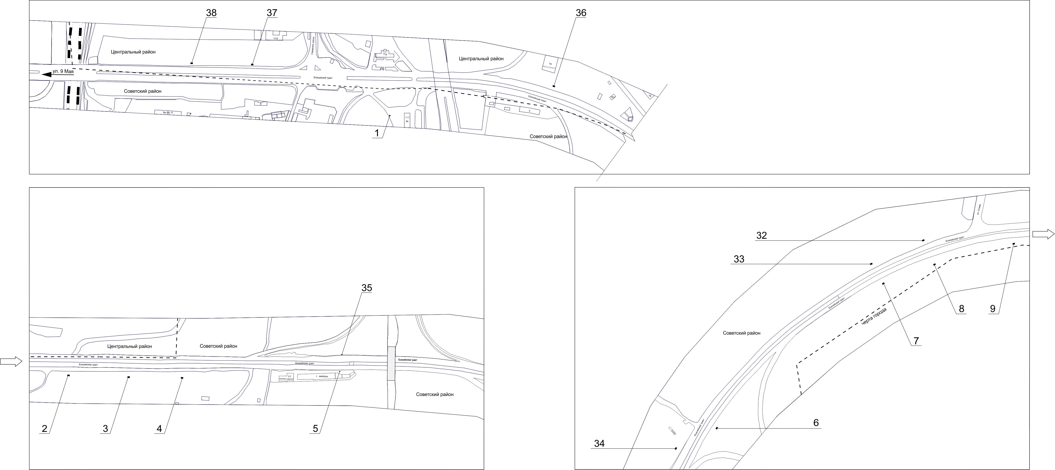

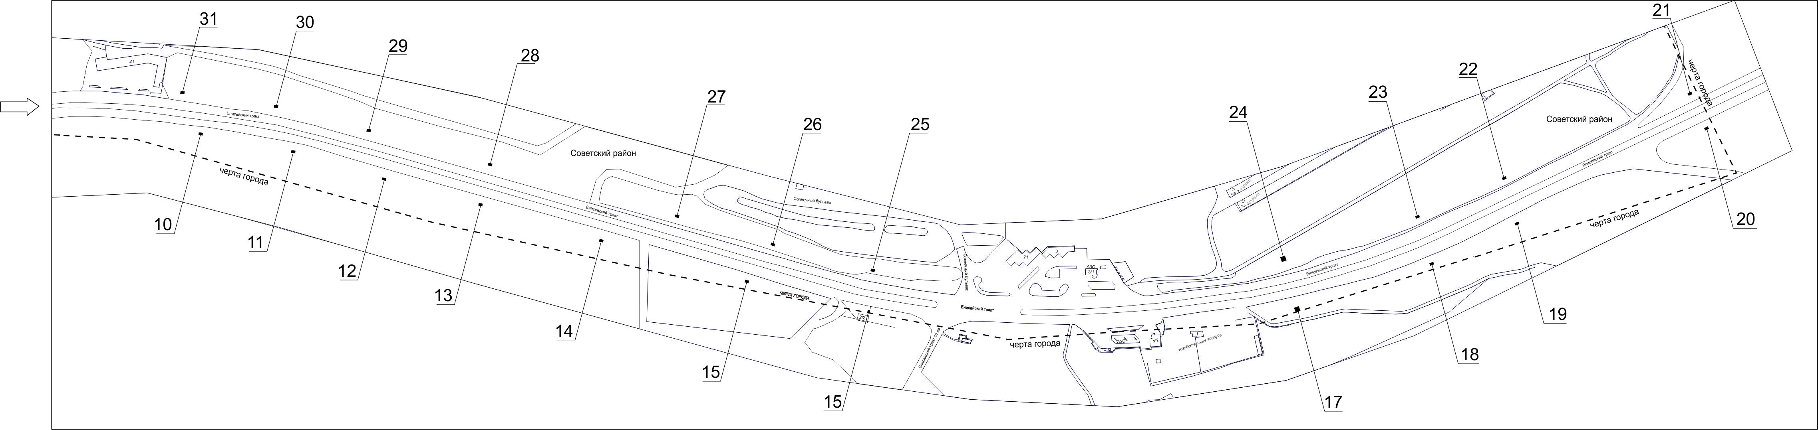
16

Примечания:

Номер  на схеме | Адрес рекламного места | Тип конструкции
1 | Енисейский тракт, 10 | стела АЗС
2 | Енисейский тракт, до пересечения  с ул. Частоостровской (1-я конструкция) | щитовая конструкция с размером информационного поля 6,0 м x 3,0 м (щит) либо щитовая конструкция с размером информационного поля 6,0 м x 3,2 м с автоматической сменой изображения (призматрон)
3 | Енисейский тракт, до пересечения  с ул. Частоостровской (2-я конструкция) | щитовая конструкция с размером информационного поля 6,0 м x 3,0 м (щит) либо щитовая конструкция с размером информационного поля 6,0 м x 3,2 м с автоматической сменой изображения (призматрон)
4 | Енисейский тракт, до пересечения  с ул. Частоостровской (3-я конструкция) | щитовая конструкция с размером информационного поля 6,0 м x 3,0 м (щит) либо щитовая конструкция с размером информационного поля 6,0 м x 3,2 м с автоматической сменой изображения (призматрон)
5 | Енисейский тракт, остановка общественного транспорта «Бадалык», по направлению в мкрн Солнечный | рекламная конструкция в составе остановочного пункта движения общественного транспорта с размером информационного поля 1,2 м х 1,8 м
6 | Енисейский тракт, на противоположной стороне дороги от поворота к МП «КПАТП-2» | щитовая конструкция с размером информационного поля 6,0 м x 3,0 м (щит) либо щитовая конструкция с размером информационного поля 6,0 м x 3,2 м с автоматической сменой изображения (призматрон)
7 | Енисейский тракт, 2-я конструкция до поворота  на ул. Славы, при движении в мкрн Солнечный | щитовая конструкция с размером информационного поля 6,0 м x 3,0 м (щит) либо щитовая конструкция с размером информационного поля 6,0 м x 3,2 м с автоматической сменой изображения (призматрон)
8 | Енисейский тракт, 3-я конструкция до поворота  на ул. Славы, при движении в мкрн Солнечный | щитовая конструкция с размером информационного поля 6,0 м x 3,0 м (щит) либо щитовая конструкция с размером информационного поля 6,0 м x 3,2 м с автоматической сменой изображения (призматрон)
9 | Енисейский тракт, 50 метров от пересечения  с ул. Славы, при движении за город | щитовая конструкция с размером информационного поля 6,0 м x 3,0 м (щит) либо щитовая конструкция с размером информационного поля 6,0 м x 3,2 м с автоматической сменой изображения (призматрон)
10 | Енисейский тракт, на противоположной стороне дороги от здания по ул. 40 лет Победы, 21 | щитовая конструкция с размером информационного поля 6,0 м x 3,0 м (щит) либо щитовая конструкция с размером информационного поля 6,0 м x 3,2 м с автоматической сменой изображения (призматрон)
11 | Енисейский тракт, на противоположной стороне дороги от здания по ул. 40 лет Победы, 15 | щитовая конструкция с размером информационного поля 6,0 м x 3,0 м (щит) либо щитовая конструкция с размером информационного поля 6,0 м x 3,2 м с автоматической сменой изображения (призматрон)
12 | Енисейский тракт, на противоположной стороне дороги от строения по ул. 40 лет Победы, 15/2 | щитовая конструкция с размером информационного поля 6,0 м x 3,0 м (щит) либо щитовая конструкция с размером информационного поля 6,0 м x 3,2 м с автоматической сменой изображения (призматрон)
13 | Енисейский тракт, на противоположной стороне дороги от здания по ул. 40 лет Победы, 11 | щитовая конструкция с размером информационного поля 6,0 м x 3,0 м (щит) либо щитовая конструкция с размером информационного поля 6,0 м x 3,2 м с автоматической сменой изображения (призматрон)
14 | Енисейский тракт, на противоположной стороне дороги от здания по ул. 40 лет Победы, 1/3 | щитовая конструкция с размером информационного поля 6,0 м x 3,0 м (щит) либо щитовая конструкция с размером информационного поля 6,0 м x 3,2 м с автоматической сменой изображения (призматрон)
15 | Енисейский тракт, на противоположной стороне дороги от здания по ул. 40 лет Победы, 1а | щитовая конструкция с размером информационного поля 6,0 м x 3,0 м (щит) либо щитовая конструкция с размером информационного поля 6,0 м x 3,2 м с автоматической сменой изображения (призматрон)
16 | Енисейский тракт 10 км, 2/2 | рекламная конструкция, выполненная по индивидуальному проекту
17 | Енисейский тракт, на противоположной стороне дороги от сооружения по ул. 40 лет Победы, 2г, стр. 2  (1-я конструкция) | щитовая конструкция с размером информационного поля 12,0 м x 4,0 м (суперборд)
18 | Енисейский тракт, на противоположной стороне дороги от сооружения по ул. 40 лет Победы, 2г, стр. 2  (2-я конструкция) | щитовая конструкция с размером информационного поля 6,0 м x 3,0 м (щит) либо щитовая конструкция с размером информационного поля 6,0 м x 3,2 м с автоматической сменой изображения (призматрон)
19 | Енисейский тракт, на противоположной стороне дороги от здания по пр-ту 60 лет образования СССР, 3г | щитовая конструкция с размером информационного поля 6,0 м x 3,0 м (щит) либо щитовая конструкция с размером информационного поля 6,0 м x 3,2 м с автоматической сменой изображения (призматрон)
20 | Енисейский тракт, 70 метров до путепровода за мкрн Солнечный | щитовая конструкция с размером информационного поля 6,0 м x 3,0 м (щит) либо щитовая конструкция с размером информационного поля 6,0 м x 3,2 м с автоматической сменой изображения (призматрон)
21 | Енисейский тракт, 70 м от путепровода  за мкрн Солнечный, при движении в город | щитовая конструкция с размером информационного поля 6,0 м x 3,0 м (щит) либо щитовая конструкция с размером информационного поля 6,0 м x 3,2 м с автоматической сменой изображения (призматрон)
22 | Енисейский тракт, напротив здания по пр-ту 60 лет образования СССР, 3г | щитовая конструкция с размером информационного поля 6,0 м x 3,0 м (щит) либо щитовая конструкция с размером информационного поля 6,0 м x 3,2 м с автоматической сменой изображения (призматрон)
23 | Енисейский тракт, с северо-восточной стороны сооружения по ул. 40 лет Победы, 2г, стр. 2 | щитовая конструкция с размером информационного поля 6,0 м x 3,0 м (щит) либо щитовая конструкция с размером информационного поля 6,0 м x 3,2 м с автоматической сменой изображения (призматрон)
24 | Енисейский тракт, напротив сооружения по ул. 40 лет Победы, 2г, стр. 2 | щитовая конструкция с размером информационного поля 12,0 м x 4,0 м (суперборд)
25 | Енисейский тракт 10 км, 2/2, на противоположной стороне дороги | щитовая конструкция с размером информационного поля 6,0 м x 3,0 м (щит) либо щитовая конструкция с размером информационного поля 6,0 м x 3,2 м с автоматической сменой изображения (призматрон)
26 | Енисейский тракт, напротив здания  по ул. 40 лет Победы, 1а | щитовая конструкция с размером информационного поля 6,0 м x 3,0 м (щит) либо щитовая конструкция с размером информационного поля 6,0 м x 3,2 м с автоматической сменой изображения (призматрон)
27 | Енисейский тракт, напротив здания  по ул. 40 лет Победы, 1/3 | щитовая конструкция с размером информационного поля 6,0 м x 3,0 м (щит) либо щитовая конструкция с размером информационного поля 6,0 м x 3,2 м с автоматической сменой изображения (призматрон)
28 | Енисейский тракт, напротив здания  по ул. 40 лет Победы, 11 | щитовая конструкция с размером информационного поля 6,0 м x 3,0 м (щит) либо щитовая конструкция с размером информационного поля 6,0 м x 3,2 м с автоматической сменой изображения (призматрон)
29 | Енисейский тракт, напротив строения  по ул. 40 лет Победы, 15/2 | щитовая конструкция с размером информационного поля 6,0 м x 3,0 м (щит) либо щитовая конструкция с размером информационного поля 6,0 м x 3,2 м с автоматической сменой изображения (призматрон)
30 | Енисейский тракт, напротив здания  по ул. 40 лет Победы, 15 | щитовая конструкция с размером информационного поля 6,0 м x 3,0 м (щит) либо щитовая конструкция с размером информационного поля 6,0 м x 3,2 м с автоматической сменой изображения (призматрон)
31 | Енисейский тракт, со стороны восточного угла здания по ул. 40 лет Победы, 21 | щитовая конструкция с размером информационного поля 6,0 м x 3,0 м (щит) либо щитовая конструкция с размером информационного поля 6,0 м x 3,2 м с автоматической сменой изображения (призматрон)
32 | Енисейский тракт, 1-я конструкция от пересечения  с ул. Славы, при движении в город | щитовая конструкция с размером информационного поля 6,0 м x 3,0 м (щит) либо щитовая конструкция с размером информационного поля 6,0 м x 3,2 м с автоматической сменой изображения (призматрон)
33 | Енисейский тракт, 2-я конструкция от пересечения  с ул. Славы, при движении в город | щитовая конструкция с размером информационного поля 6,0 м x 3,0 м (щит) либо щитовая конструкция с размером информационного поля 6,0 м x 3,2 м с автоматической сменой изображения (призматрон)
34 | Енисейский тракт, 53/1 | щитовая конструкция с размером информационного поля 6,0 м x 3,0 м (щит) либо щитовая конструкция с размером информационного поля 6,0 м x 3,2 м с автоматической сменой изображения (призматрон)
35 | Енисейский тракт, остановка общественного транспорта «Бадалык», при движении в город | щитовая конструкция с размером информационного поля 6,0 м x 3,0 м (щит) либо щитовая конструкция с размером информационного поля 6,0 м x 3,2 м с автоматической сменой изображения (призматрон)
36 | Енисейский тракт, 1а | щитовая конструкция с размером информационного поля 6,0 м x 3,0 м (щит) либо щитовая конструкция с размером информационного поля 6,0 м x 3,2 м с автоматической сменой изображения (призматрон)
37 | Енисейский тракт, 85 метров от пересечения с Северным шоссе, при движении в мкрн Северный | щитовая конструкция с размером информационного поля 6,0 м x 3,0 м (щит) либо щитовая конструкция с размером информационного поля 6,0 м x 3,2 м с автоматической сменой изображения (призматрон)
38 | Енисейский тракт, напротив здания  по Северному шоссе, 11, стр. 1 | щитовая конструкция с размером информационного поля 6,0 м x 3,0 м (щит) либо щитовая конструкция с размером информационного поля 6,0 м x 3,2 м с автоматической сменой изображения (призматрон)

Сведения о рекламных местах указываются в паспортах рекламных мест.

